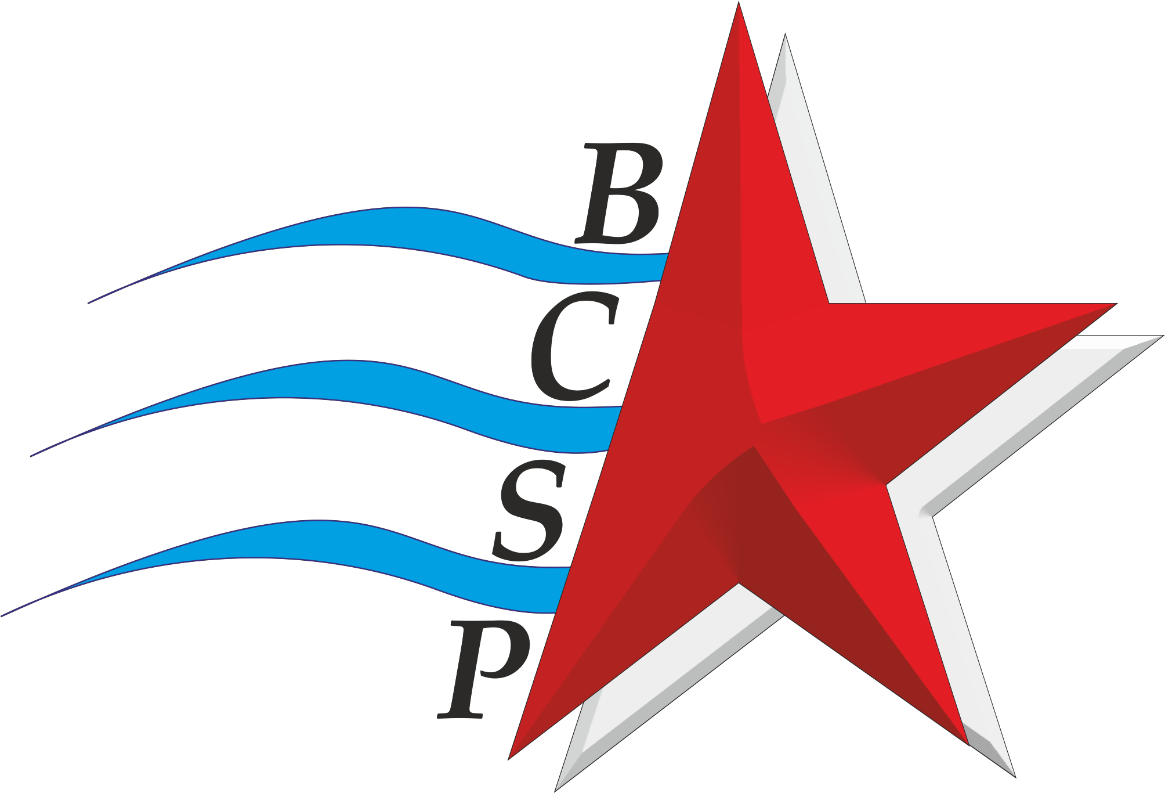

ДОГОВОР N __
ОБ ОБРАЗОВАНИИ НА ОБУЧЕНИЕ ПО ДОПОЛНИТЕЛЬНЫМ ОБРАЗОВАТЕЛЬНЫМ ПРОГРАММАМ

г. Калининград. |  | "____" ____________ 20__ г.

ООО «Балтийский Центр специальной подготовки» (далее – «БалтЦСП») в лице директора Центра Иванкова Сергея Михайловича, действующий на основании Устава ООО «БалтЦСП» и Лицензии на осуществление образовательной деятельности выданной Министерством образования Калининградской области от 14 декабря 2015 г. № ДПО-2199, именуемый в дальнейшем «Исполнитель», с одной стороны, и __________________________________________________________
_______________________________________________________________________

именуемый в дальнейшем "Заказчик", действующий в интересах несовершеннолетнего
именуемый в дальнейшем "Обучающийся"
и |  | ,
 | (фамилия, имя, отчество (при наличии) лица, зачисляемого на обучение)
именуемый в дальнейшем "Обучающийся" (ненужное вычеркнуть), совместно именуемые Стороны, заключили настоящий Договор о нижеследующем:
<*> Заполняется в отношении лица, зачисляемого на обучение, которому на момент заключения договора исполнилось четырнадцать лет.

I. Предмет Договора
1.1. Исполнитель обязуется предоставить образовательную услугу, а Обучающийся / Заказчик (ненужное вычеркнуть) обязуется оплатить образовательную услугу по предоставлению
(наименование дополнительной образовательной программы;
форма обучения, вид, уровень и (или) направленность образовательной программы (часть образовательной программы определенного уровня, вида и (или) направленности)
в пределах федерального государственного образовательного стандарта или федеральных государственных требований в соответствии с учебными планами, в том числе индивидуальными, и образовательными программами Исполнителя.
1.2. Срок освоения образовательной программы на момент подписания Договора составляет ________________________.
1.3. После освоения Обучающимся образовательной программы и успешного прохождения итоговой аттестации ему выдается
*
(документ об образовании и (или) о квалификации или документ об обучении)
--------------------
* Обучающемуся, не прошедшему итоговой аттестации или получившему на итоговой аттестации неудовлетворительные результаты, а также Обучающемуся, освоившему часть образовательной программы и (или) отчисленным из организации, осуществляющей образовательную деятельность, выдается справка об обучении или о периоде обучения по образцу, самостоятельно устанавливаемому организацией, осуществляющей образовательную деятельность (часть 12 статьи 60 Федерального закона от 29 декабря 2012 г. N 273-ФЗ "Об образовании в Российской Федерации")

II. Права Исполнителя, Заказчика и Обучающегося
2.1. Исполнитель вправе:
2.1.1. Самостоятельно осуществлять образовательный процесс, устанавливать системы оценок, формы, порядок и периодичность проведения промежуточной аттестации Обучающегося.
2.1.2. Применять к Обучающемуся меры поощрения и меры дисциплинарного взыскания в соответствии с законодательством Российской Федерации, учредительными документами Исполнителя, настоящим Договором и локальными нормативными актами Исполнителя.
2.1.3. допускать представителей Заказчика к месту оказания услуг для проведения видеозаписи учебных фильмов и фотосъёмки, за исключением методики подготовки;
2.2. Заказчик вправе получать информацию от Исполнителя по вопросам организации и обеспечения надлежащего предоставления услуг, предусмотренных разделом I настоящего Договора.
2.3. Обучающемуся предоставляются академические права в соответствии с частью 1 статьи 34 Федерального закона от 29 декабря 2012 г. N 273-ФЗ "Об образовании в Российской Федерации". Обучающийся также вправе:
2.3.1. Получать информацию от Исполнителя по вопросам организации и обеспечения надлежащего предоставления услуг, предусмотренных разделом I настоящего Договора.
2.3.2. Обращаться к Исполнителю по вопросам, касающимся образовательного процесса.
2.3.3. Пользоваться в порядке, установленном локальными нормативными актами, имуществом Исполнителя, необходимым для освоения образовательной программы.
2.3.4. Принимать в порядке, установленном локальными нормативными актами, участие в социально-культурных, оздоровительных и иных мероприятиях, организованных Исполнителем.
2.3.5. Получать полную и достоверную информацию об оценке своих знаний, умений, навыков и компетенций, а также о критериях этой оценки.

III. Обязанности Исполнителя, Заказчика и Обучающегося
3.1. Исполнитель обязан:
3.1.1. Зачислить Обучающегося, выполнившего установленные законодательством Российской Федерации, учредительными документами, локальными нормативными актами Исполнителя условия приема, в качестве
3.1.2. Довести до Заказчика информацию, содержащую сведения о предоставлении платных образовательных услуг в порядке и объеме, которые предусмотрены Законом Российской Федерации "О защите прав потребителей" и Федеральным законом "Об образовании в Российской Федерации" <*>.
<*> Пункт 10 Правил оказания платных образовательных услуг, утвержденных постановлением Правительства Российской Федерации от 15 августа 2013 г. N 706 (Собрание законодательства Российской Федерации, 2013, N 34, ст. 4437).
3.1.3. Организовать и обеспечить надлежащее предоставление образовательных услуг, предусмотренных разделом I настоящего Договора. Образовательные услуги оказываются в соответствии с федеральным государственным образовательным стандартом или федеральными государственными требованиями, учебным планом, в том числе индивидуальным, и расписанием занятий Исполнителя.
3.1.4. Обеспечить Обучающемуся предусмотренные выбранной образовательной программой условия ее освоения.
3.1.5. Сохранить место за Обучающимся в случае пропуска занятий по уважительным причинам (с учетом оплаты услуг, предусмотренных разделом I настоящего Договора).
3.1.6. Принимать от Обучающегося и (или) Заказчика плату за образовательные услуги.
3.1.7. Обеспечить Обучающемуся уважение человеческого достоинства, защиту от всех форм физического и психического насилия, оскорбления личности, охрану жизни и здоровья <*>.
<*> Пункт 9 части 1 статьи 34 Федерального закона от 29 декабря 2012 г. N 273-Ф3 "Об образовании в Российской Федерации".
3.2. Заказчик обязан своевременно вносить плату за предоставляемые Обучающемуся образовательные услуги, указанные в разделе I настоящего Договора, в размере и порядке, определенных настоящим Договором, а также предоставлять платежные документы, подтверждающие такую оплату.
3.3. Обучающийся обязан соблюдать требования, установленные в статье 43 Федерального закона от 29 декабря 2012 г. N 273-Ф3 "Об образовании в Российской Федерации", в том числе:
3.3.1. Выполнять задания для подготовки к занятиям, предусмотренным учебным планом, в том числе индивидуальным.
3.3.2. Извещать Исполнителя о причинах отсутствия на занятиях.
3.3.3. Обучаться в образовательной организации по образовательной программе с соблюдением требований, установленных федеральным государственным образовательным стандартом или федеральными государственными требованиями и учебным планом, в том числе индивидуальным, Исполнителя.
3.3.4. Соблюдать требования учредительных документов, правила внутреннего распорядка и иные локальные нормативные акты Исполнителя.

IV. Стоимость услуг, сроки и порядок их оплаты
<*> Стороны по своему усмотрению вправе дополнить настоящий раздел иными условиями.
4.1. Полная стоимость платных образовательных услуг за весь период обучения Обучающегося составляет ____________ рублей <*>.
<*> Организация, осуществляющая образовательную деятельность, вправе снизить стоимость платных образовательных услуг по договору об оказании платных образовательных услуг с учетом покрытия недостающей стоимости платных образовательных услуг за счет собственных средств этой организации, в том числе средств, полученных от приносящей доход деятельности, добровольных пожертвований и целевых взносов физических и (или) юридических лиц. Основания и порядок снижения стоимости платных образовательных услуг устанавливается локальным нормативным актом и доводятся до сведения обучающихся (часть 5 статьи 54 Федерального закона от 29 декабря 2012 г. N 273-ФЗ "Об образовании в Российской Федерации").
Увеличение стоимости образовательных услуг после заключения Договора не допускается, за исключением увеличения стоимости указанных услуг с учетом уровня инфляции, предусмотренного основными характеристиками федерального бюджета на очередной финансовый год и плановый период <*>.
<*> Часть 3 статьи 54 Федерального закона от 29 декабря 2012 г. N 273-ФЗ "Об образовании в Российской Федерации".
4.2. Оплата производится за наличный расчет / в безналичном порядке на счет, указанный в разделе IX настоящего Договора (ненужное вычеркнуть).

V. Основания изменения и расторжения договора
5.1. Условия, на которых заключен настоящий Договор, могут быть изменены по соглашению Сторон или в соответствии с законодательством Российской Федерации.
5.2. Настоящий Договор может быть расторгнут по соглашению Сторон.
5.3. Настоящий Договор может быть расторгнут по инициативе Исполнителя в одностороннем порядке в случаях:
- установления нарушения порядка приема в образовательную организацию, повлекшего по вине Обучающегося его незаконное зачисление в эту образовательную организацию;
- просрочки оплаты стоимости платных образовательных услуг;
невозможности надлежащего исполнения обязательства по оказанию платных образовательных услуг вследствие действий (бездействия) Обучающегося;
- в иных случаях, предусмотренных законодательством Российской Федерации.
5.4. Настоящий Договор расторгается досрочно:
- по инициативе Обучающегося или родителей (законных представителей) несовершеннолетнего Обучающегося, в том числе в случае перевода Обучающегося для продолжения освоения образовательной программы в другую организацию, осуществляющую образовательную деятельность;
- по инициативе Исполнителя в случае применения к Обучающемуся, достигшему возраста пятнадцати лет, отчисления как меры дисциплинарного взыскания, в случае невыполнения обучающимся по профессиональной образовательной программе обязанностей по добросовестному освоению такой образовательной программы и выполнению учебного плана, а также в случае установления нарушения порядка приема в образовательную организацию, повлекшего по вине обучающегося его незаконное зачисление в образовательную организацию;
- по обстоятельствам, не зависящим от воли Обучающегося или родителей (законных представителей) несовершеннолетнего Обучающегося и Исполнителя, в том числе в случае ликвидации Исполнителя.
5.5. Исполнитель вправе отказаться от исполнения обязательств по Договору при условии полного возмещения Заказчику убытков.
5.6. Обучающийся / Заказчик (ненужное вычеркнуть) вправе отказаться от исполнения настоящего Договора при условии оплаты Исполнителю фактически понесенных им расходов, связанных с исполнением обязательств по Договору.
<*> Обучающийся, не достигший на момент заключения Договора возраста восемнадцати лет, вправе отказаться от исполнения настоящего Договора с согласия своего законного представителя

VI. Ответственность Исполнителя, Заказчика и Обучающегося
6.1. За неисполнение или ненадлежащее исполнение своих обязательств по Договору Стороны несут ответственность, предусмотренную законодательством Российской Федерации и Договором.
6.2. При обнаружении недостатка образовательной услуги, в том числе оказания ее не в полном объеме, предусмотренном образовательными программами (частью образовательной программы), Заказчик вправе по своему выбору потребовать:
6.2.1. Безвозмездного оказания образовательной услуги;
6.2.2. Соразмерного уменьшения стоимости оказанной образовательной услуги;
6.2.3. Возмещения понесенных им расходов по устранению недостатков оказанной образовательной услуги своими силами или третьими лицами.
6.3. Заказчик вправе отказаться от исполнения Договора и потребовать полного возмещения убытков, если в ____ срок недостатки образовательной услуги не устранены Исполнителем. Заказчик также вправе отказаться от исполнения Договора, если им обнаружен существенный недостаток оказанной образовательной услуги или иные существенные отступления от условий Договора.
6.4. Если Исполнитель нарушил сроки оказания образовательной услуги (сроки начала и (или) окончания оказания образовательной услуги и (или) промежуточные сроки оказания образовательной услуги) либо если во время оказания образовательной услуги стало очевидным, что она не будет осуществлена в срок, Заказчик вправе по своему выбору:
6.4.1. Назначить Исполнителю новый срок, в течение которого Исполнитель должен приступить к оказанию образовательной услуги и (или) закончить оказание образовательной услуги;
6.4.2. Поручить оказать образовательную услугу третьим лицам за разумную цену и потребовать от Исполнителя возмещения понесенных расходов;
6.4.3. Потребовать уменьшения стоимости образовательной услуги;
6.4.4. Расторгнуть Договор.
6.5. Заказчик вправе потребовать полного возмещения убытков, причиненных ему в связи с нарушением сроков начала и (или) окончания оказания образовательной услуги, а также в связи с недостатками образовательной услуги.

VII. Срок действия Договора
7.1. Настоящий Договор вступает в силу со дня его заключения Сторонами и действует до полного исполнения Сторонами обязательств.

VIII. Заключительные положения
8.1. Сведения, указанные в настоящем Договоре, соответствуют информации, размещенной на официальном сайте Исполнителя в сети "Интернет" на дату заключения настоящего Договора.
8.2. Под периодом предоставления образовательной услуги (периодом обучения) понимается промежуток времени с даты издания приказа о зачислении Обучающегося в образовательную организацию до даты издания приказа об окончании обучения или отчислении Обучающегося из образовательной организации.
8.3. Настоящий Договор составлен в ____ экземплярах, по одному для каждой из Сторон. Все экземпляры имеют одинаковую юридическую силу. Изменения и дополнения настоящего Договора могут производиться только в письменной форме и подписываться уполномоченными представителями Сторон.
8.4. Изменения Договора оформляются дополнительными соглашениями к Договору.

IX. Адреса и реквизиты сторон
Исполнитель |  | Заказчик <*> |  | Обучающийся <**>
(полное наименование и фирменное наименование (при наличии) образовательной организации) |  | (фамилия, имя, отчество (при наличии)/ наименование юридического лица) |  | (фамилия, имя, отчество (при наличии)
 |  | (дата рождения) |  | (дата рождения)
(место нахождения) |  | (место нахождения/адрес места жительства) |  | (адрес места жительства)
 |  | (паспорт: серия, номер, когда и кем выдан) |  | (паспорт: серия, номер, когда и кем выдан)
(банковские реквизиты) |  | (банковские реквизиты (при наличии), телефон) |  | (банковские реквизиты (при наличии), телефон)
(подпись) |  | (подпись) |  | (подпись)
М.П. |  | М.П.
--------------------
<*> В случае, если Обучающийся одновременно является Заказчиком указанное поле не заполняется.
<**> Заполняется в случае, если Обучающийся является стороной договора.

